Алгоритм расчета ОДН в многоквартирном доме, не оборудованном общедомовым прибором учета (ОДПУ)
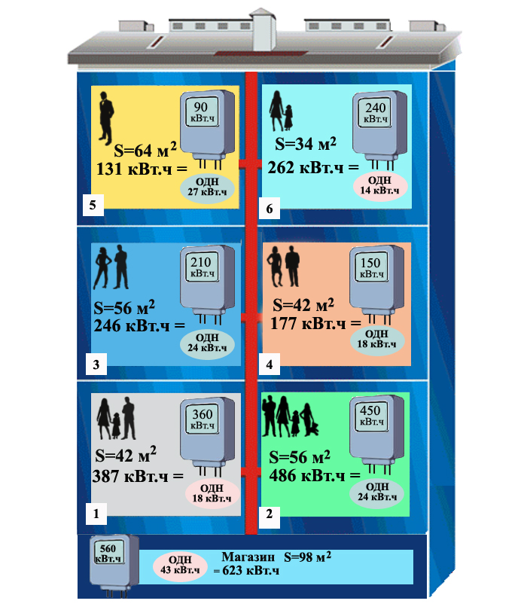
Пример: Общая площадь жилых и нежилых помещений дома –392 м², в доме 6 квартир и магазин на 1 этаже. Общая площадь помещений, входящих в состав общего имущества в многоквартирном доме, составляет 230 м². Норматив на ОДН в домах, не оборудованных ОДПУ, лифтами и электроотопительными и электронагревательными установками для целей горячего водоснабжения, составляет 0,88 кВт.ч. на 1м² общей площади помещений, входящих в состав общего имущества в многоквартирном доме (с 01.07.2016 при отсутствии ОДПУ в многоквартирном доме расчет ОДН производится без применения повышающего коэффициента). Каков объем электроэнергии, затраченный на ОДН для кв.4?

Общая площадь квартиры №4

электроэнергия
на ОДН для кв. №4
230 х 0,88 х 42/392 = 22 кВтч –
Общая площадь
помещений дома
Норматив ОДН в доме без ОДПУ и лифтов
Общая площадь помещений входящих в состав общего имущества

